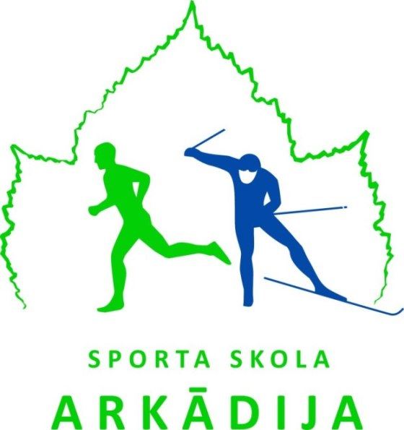
APSTIPRINU:
Sporta skolas “Arkādija” direktore

______________________R. Irbe
2016.gada ___. maijā

NOLIKUMS

Sporta skolas “Arkādija” atklātajām sacensībām vieglatlētikā „C” grupai.

- Vieta un laiks
Sacensības notiek 2016.gada 1.jūnijā pl. 15.00 “Daugavas” stadionā, Augšielā 1, Rīgā.

2. Sacensību vadība
Pasākumu organizē un sarīkošanas izdevumus sedz sporta skola “Arkādija”, komandējumu izdevumus sedz paši dalībnieki, vai tos komandējošās organizācijas.
Galvenais tiesnesis – G. Ļebedevs.
Galvenā sekretāre – A.Teilāne
3. Dalībnieki,

Sacensībās piedalās “C” grupas 2003.-2004.g.dz. zēni un meitenes.
Katrs dalībnieks drīkst startēt ne vairāk kā 2 disciplīnās un stafetē.

4.Sacensību programma.

80m, 80m/b, 300m, 1000m, tāllēkšana, augstlēkšana, lodes grūšana ( meit.-2kg, zēni- 3kg), šķēpa meš., 4x 100m stafete.
- Apbalvošana
Godalgoto vietu ieguvēji tiek apbalvoti ar medaļām un diplomiem.

- Nosacījumi
Tāllēkšanā un lodes grūšanā ir 4 mēģinājumi bez fināllēcieniem un grūdieniem.

- Pieteikumi
Pieteikumus jāiesniedz pa e-pastu: anita.teilane@riga.lv līdz 30. maijam plkst.14.00, pēc formas:
______________________ komandas pieteikums

Nr.p/k | Dal.starta nr. | Uzvārds, vārds | Dzimšanas dati  (Diena,mēnesis,gads) | Disciplīnas | Treneris

Lūgums meitenes un zēnus rakstīt atsevišķi. Neskaidrību gadījumā zvanīt
A.Teilāne 29427806
Par dalībnieka veselību atbild organizācija, kas piesaka dalībnieku startam.

